|  |  |
| --- | --- |
| *voenmeh* | МИНОБРНАУКИ РОССИИ  федеральное государственное бюджетное образовательное учреждение  высшего образования  **«Балтийский государственный технический университет «ВОЕНМЕХ» им. Д.Ф. Устинова»**  **(БГТУ «ВОЕНМЕХ» им. Д.Ф. Устинова»)** |
| БГТУ.СМК-Ф-4.2-К5-01 |

|  |  |  |  |  |
| --- | --- | --- | --- | --- |
| Факультет |  | A |  | Ракетно-космической техники |
|  |  | шифр |  | наименование |
| Кафедра |  | А1 |  | Ракетостроение |
|  |  | шифр |  | наименование |
| Дисциплина |  | Действия средств поражения | | |

ЛАБОРАТОРНАЯ РАБОТА

на тему

Исследование результатов взрыва

|  |
| --- |
| конденсированного взрывчатого вещества |

|  |  |  |  |  |  |
| --- | --- | --- | --- | --- | --- |
| Выполнил студент группы | | | |  | И912С |
| {{name}} | | | | | |
| Фамилия И.О. | | | | | |
| **РУКОВОДИТЕЛЬ** | | | | | |
| Прядкин А. С. | |  |  | | |
| Фамилия И.О. Подпись | | | | | |
| Оценка |  | | | |  |
| «_____» |  | | | | 2025г. |

САНКТ-ПЕТЕРБУРГ

2025 г.

**Цель работы**

В данной лабораторной работе требуется обосновать массу КВВ, необходимую для уничтожения назначенной цели с фиксированной степенью устойчивости к избыточному давлению.

**Исходные данные:**

Таблица 1 – Параметры задания на выполнение работы

|  |  |  |  |  |
| --- | --- | --- | --- | --- |
| № | Группа И912С | Тип КВВ | Цель | Защищенность цели, кПа |
| {{var}} | {{name}} | {{VV}} | {{target}} | {{def}} |

Таблица 2 – Характеристики взрывчатого вещества

|  |  |  |  |
| --- | --- | --- | --- |
| Взрывчатое вещество | Qv, кДж/кг | D, м/с | ρ, кг/м3 |
| {{VV}} | {{qv}} | {{d}} | {{ro}} |

**Решение**

В качестве объекта поражения выступает «{{target}}».

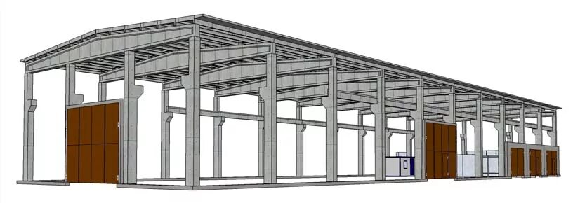

Рисунок 1 – Схема цели (P.S. добавьте схему своей цели вместо того, что тут)

Считаем, что взрыв происходит на расстоянии {{dist_target}} м от цели. Задача состоит в том, чтобы нанести «{{degree_dest}}». Для этого требуется создать зону поражения с избыточным давлением не менее {{required_pressure }} кПа.

В работе использовались следующие формулы и зависимости:

1. Приведенный радиус заряда,м; (q - масса заряда в кг).

2. Избыточное давление на фронте ударной волны при взрыве на поверхности не разрушаемой преграды расстоянии R>12Rз, МПа:



3. Значение удельного импульса, определяемого для фазы сжатия

, А0.4.

4. Длительность фазы сжатия для наземного и приземного взрывов

,

5. Максимальное давление разрежения  и длительность фазы разреженияпри 0.4 МПа  ; .

6. Скорость расширяющихся газов во фронте УВ ;

7. Скорость распространения фронта ударной волны ;

8. Плотность расширяющихся газов ;

9. Скоростной напор на фронте ударной волны ,

10. Температура на фронте ударной волны ;

После выполнения расчетов было определено, что для создания радиуса зоны поражения, равного {{dist_target}} м, при устойчивости цели к избыточному давлению в {{required_pressure}} кПа, требуется не менее {{required_weight}} кг ВВ.

{{damage_radius_graph_one}}

Рисунок 2 – Радиус поражения (масса ВВ = 0.222кг)

{{damage_radius_graph_more}}

Рисунок 3 – Радиусы поражения для различных масс

На рисунке 3 отображены зависимости изменения давления на фронте УВ для различных масс. Видно, что все характеры зависимостей идентичны и увеличение радиуса зоны поражения происходит линейно с увеличением массы ВВ.

{{specific_impulse_graph}}

Рисунок 4 – Зависимость удельного импульса от расстояния

На рисунке 4 видно, что удельный импульс уменьшается с увеличением расстояния из-за падения давления на фронте ударной волны.

{{highspeed_pressure_graph}}

Рисунок 5 – Зависимость скоростного напора от расстояния

На рисунке 5 видно, что скоростной напор уменьшается с ростом расстояния от точки взрыва.

{{graph_wave_spreading_rate}}

Рисунок 6 – Скорость распространения УВ

{{phase_duration_graph}}

Рисунок 7 – Длительность фазы сжатия

Из рисунка 7 видно, что длительность фазы сжатия увеличивается по мере удаления от точки подрыва. Казалось бы, и удельный импульс фазы сжатия должен возрастать. Однако происходит падение (рисунок 5) его значения за счет быстрого уменьшения величины давления на фронте ударной волны (рисунок 8).

{{pressure_change_schedule}}

Рисунок 8 – Изменение давления от времени

**Вывод**

В данной лабораторной работе были рассчитаны параметры ударной волны и построены графические зависимости их изменения от расстояния. В ходе выполнения работы было установлено, что для поражения промышленного здания из металла и железобетона с расстояния {{dist_target}} м требуется не менее {{required_weight}}кг, чтобы обеспечить избыточное давление {{required_pressure}} кПа, достаточное для разрушения несущих конструкций.

В процессе работы были подтверждены теоретические знания практическими расчетами, изучены основные закономерности и исследованы зависимости изменения параметров при взрыве конденсированного взрывчатого вещества.